- Вся это линия кликабелиная. Это не правильно клик должен быть только на область кнопки.

- Свг

- В этом блоке должна менятся только фотография из кружка:

- Не соответствуют дизайну:
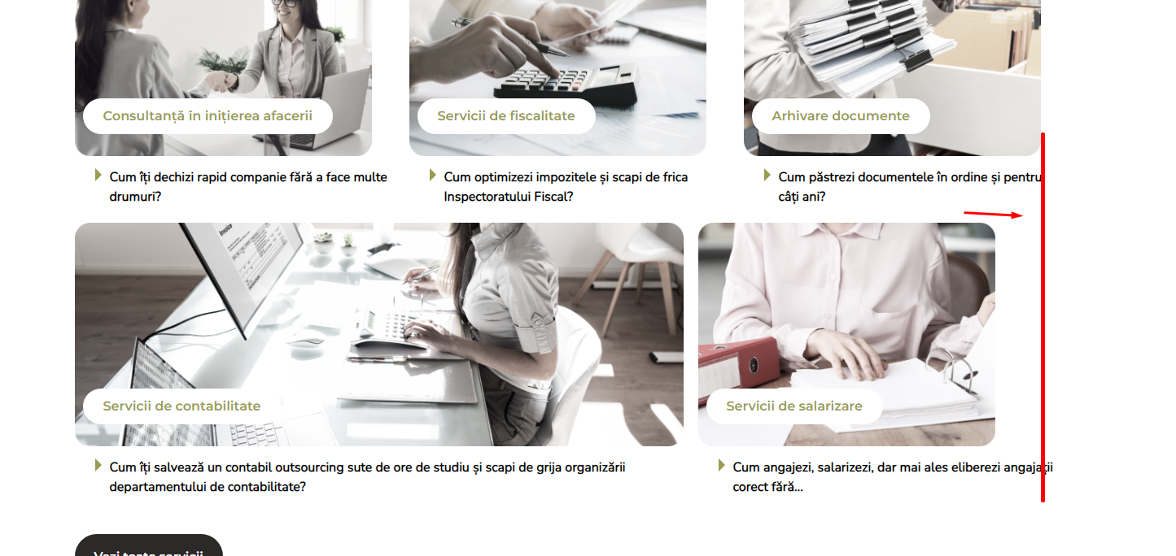
!
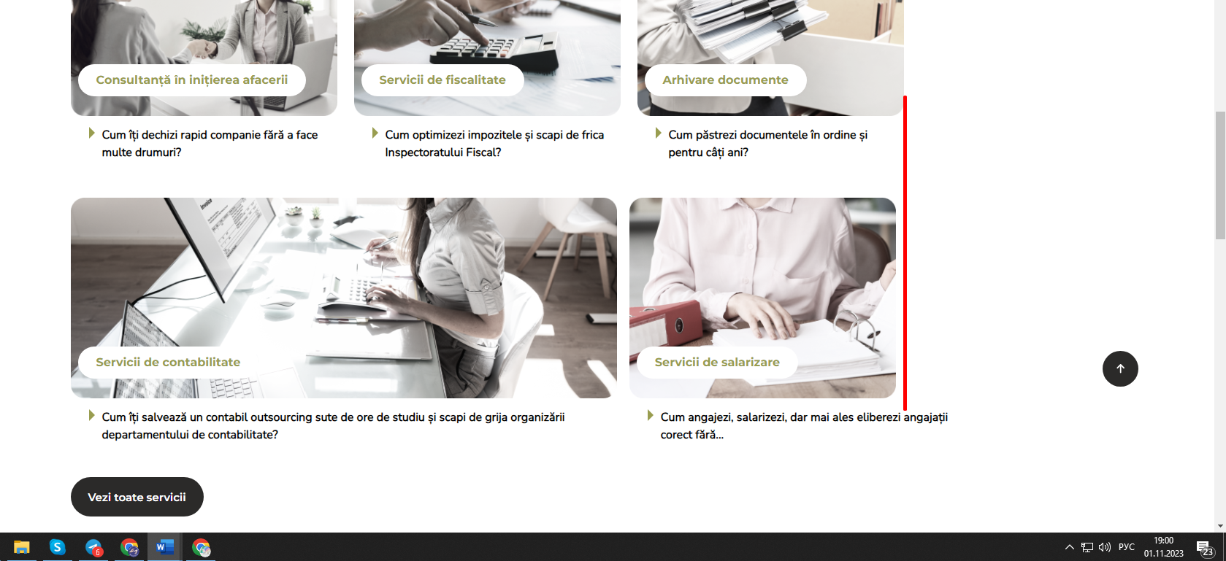
- Кнопка должна должна переходить на страницу услуги:
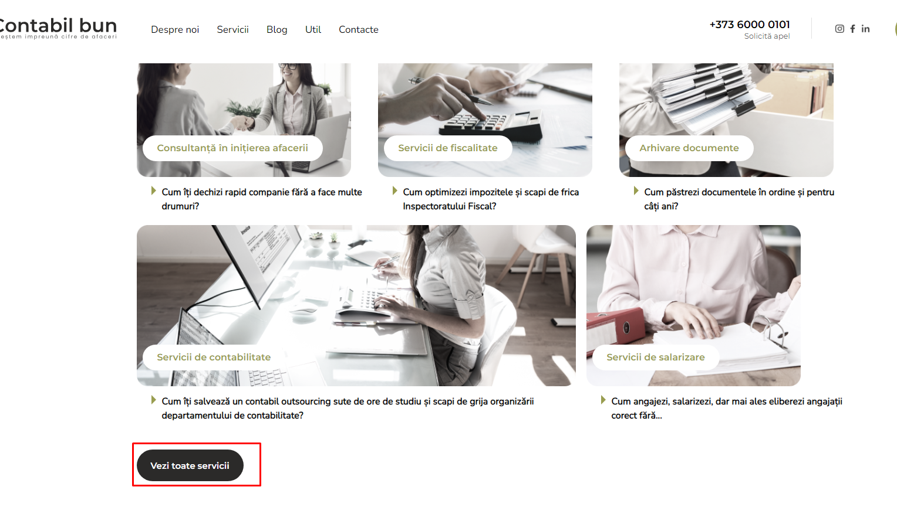
- Жирность текста не соответствуют с дизайном:
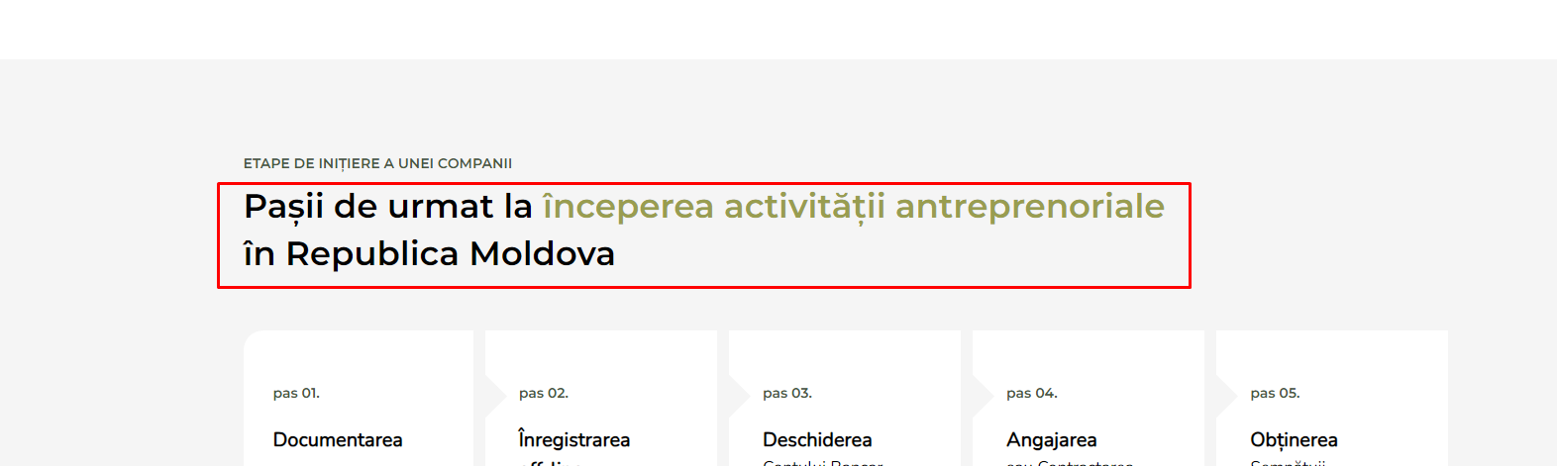
- Размеры блоков не как в дизайне:
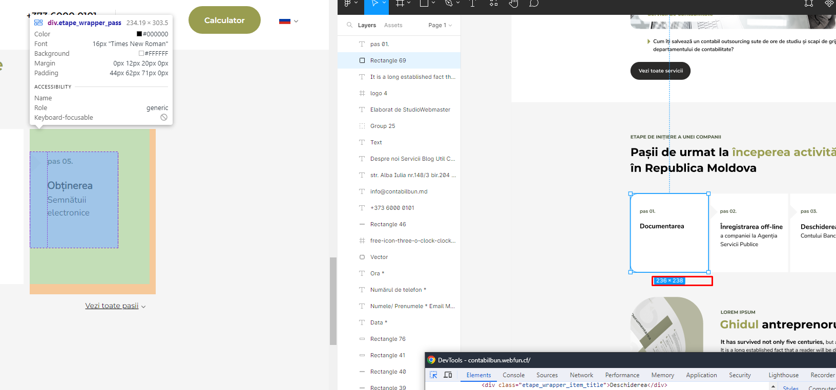
Как так получилось
- Уменьшить отступ:
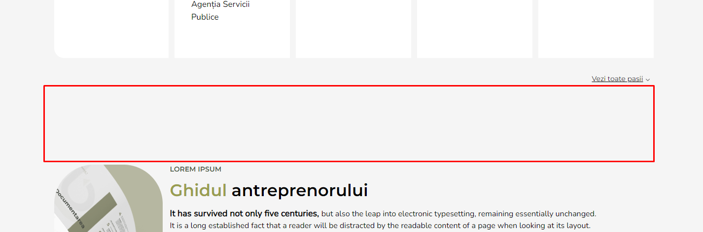
- Блок должен быть по середине:
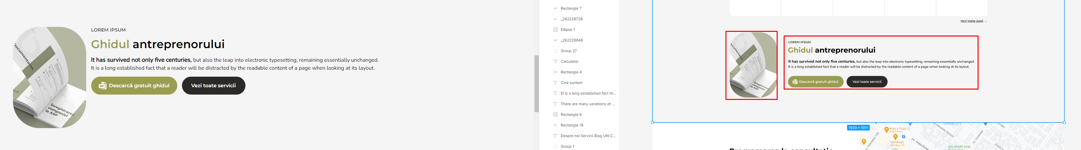
- Отступ увеличить тут:
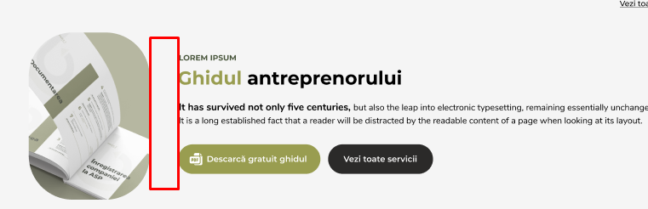
- Кнопка должна переходить на страницу услуг:
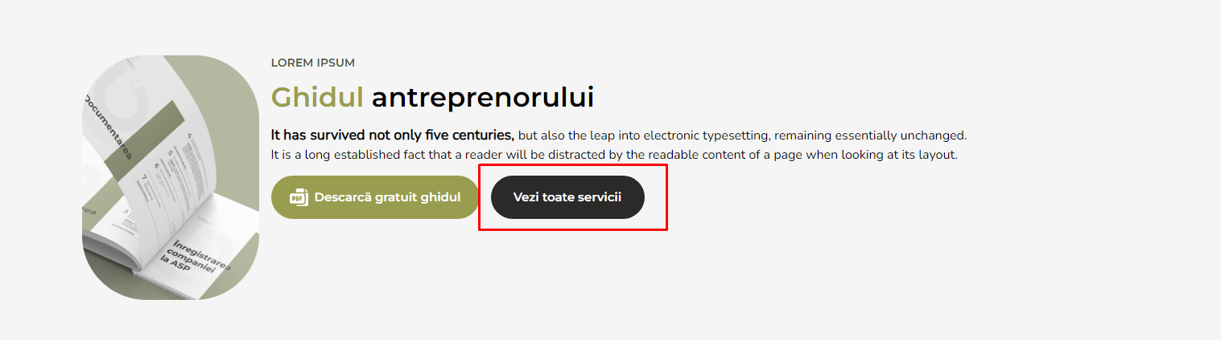
- Скролл не соответствует дизайну:
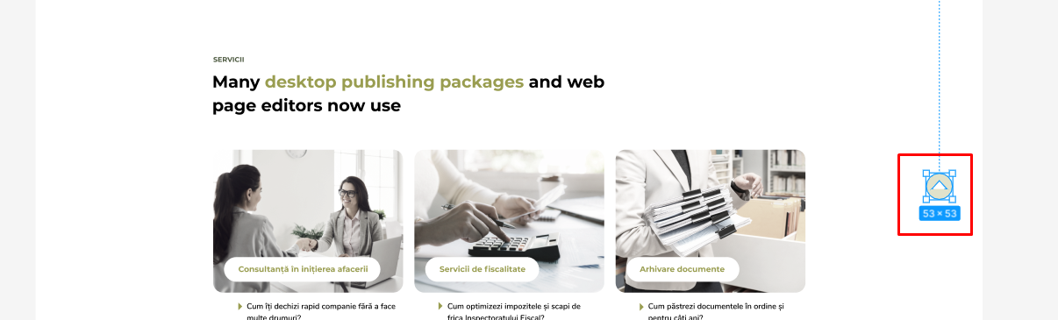
- Отсутствует отступы:
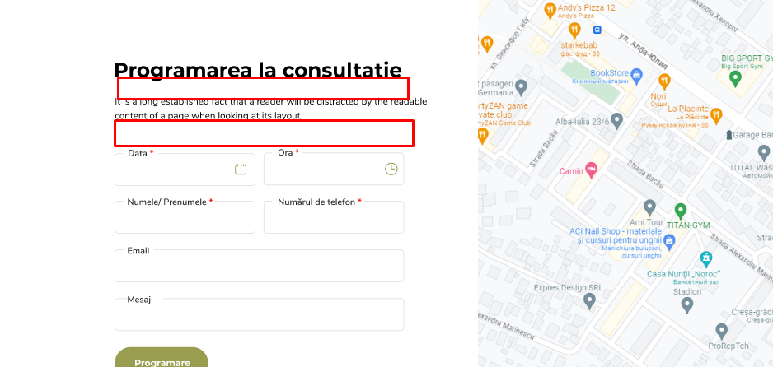
- Почему тут 2 значка?
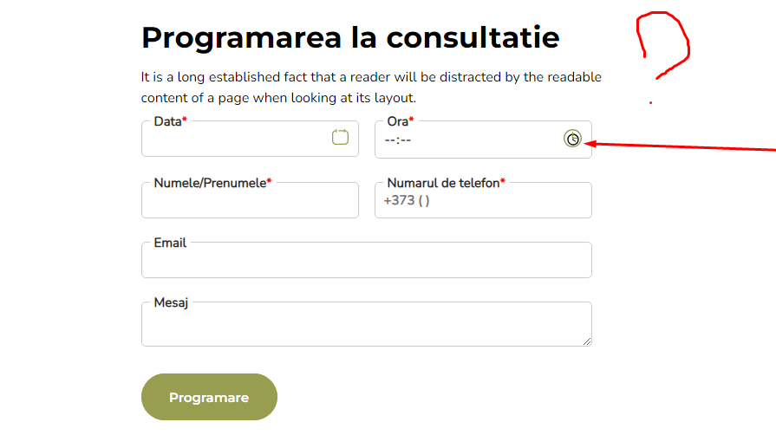
- Убрать этот отступ:
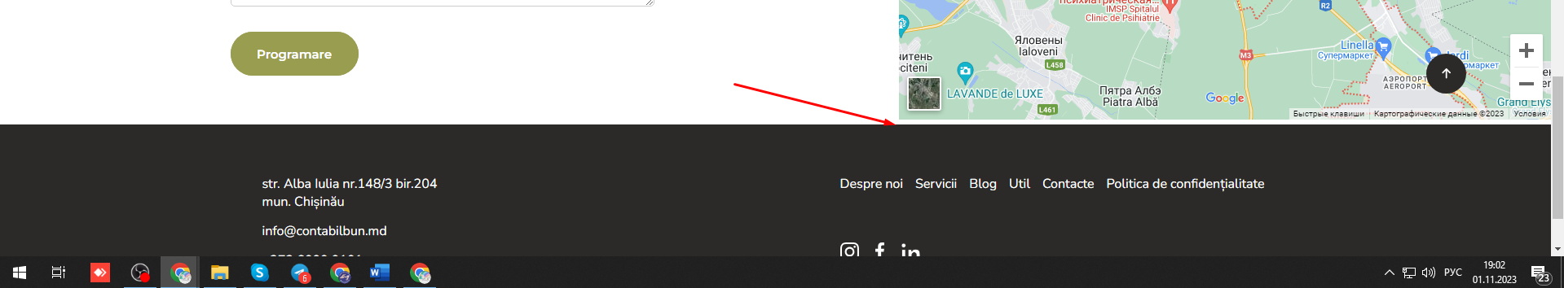
- Размер блоков не соответствует дизайну:
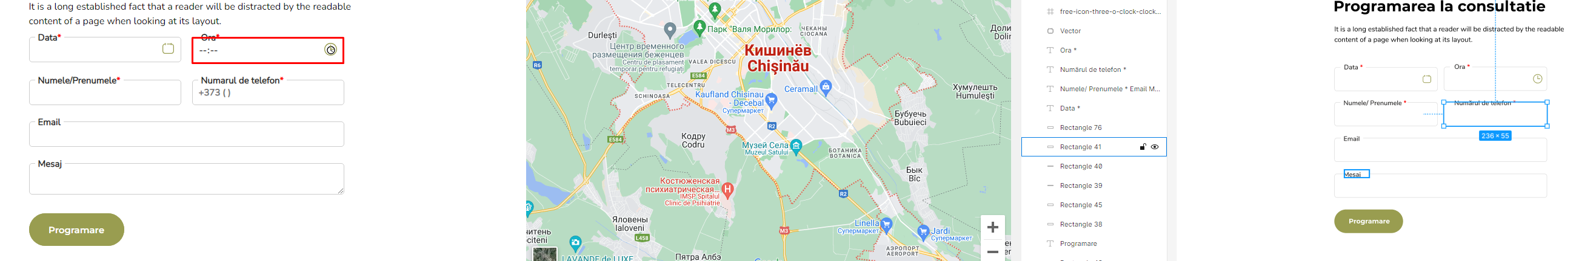
- Ссылка на наш сайт оставить только на главной странице:
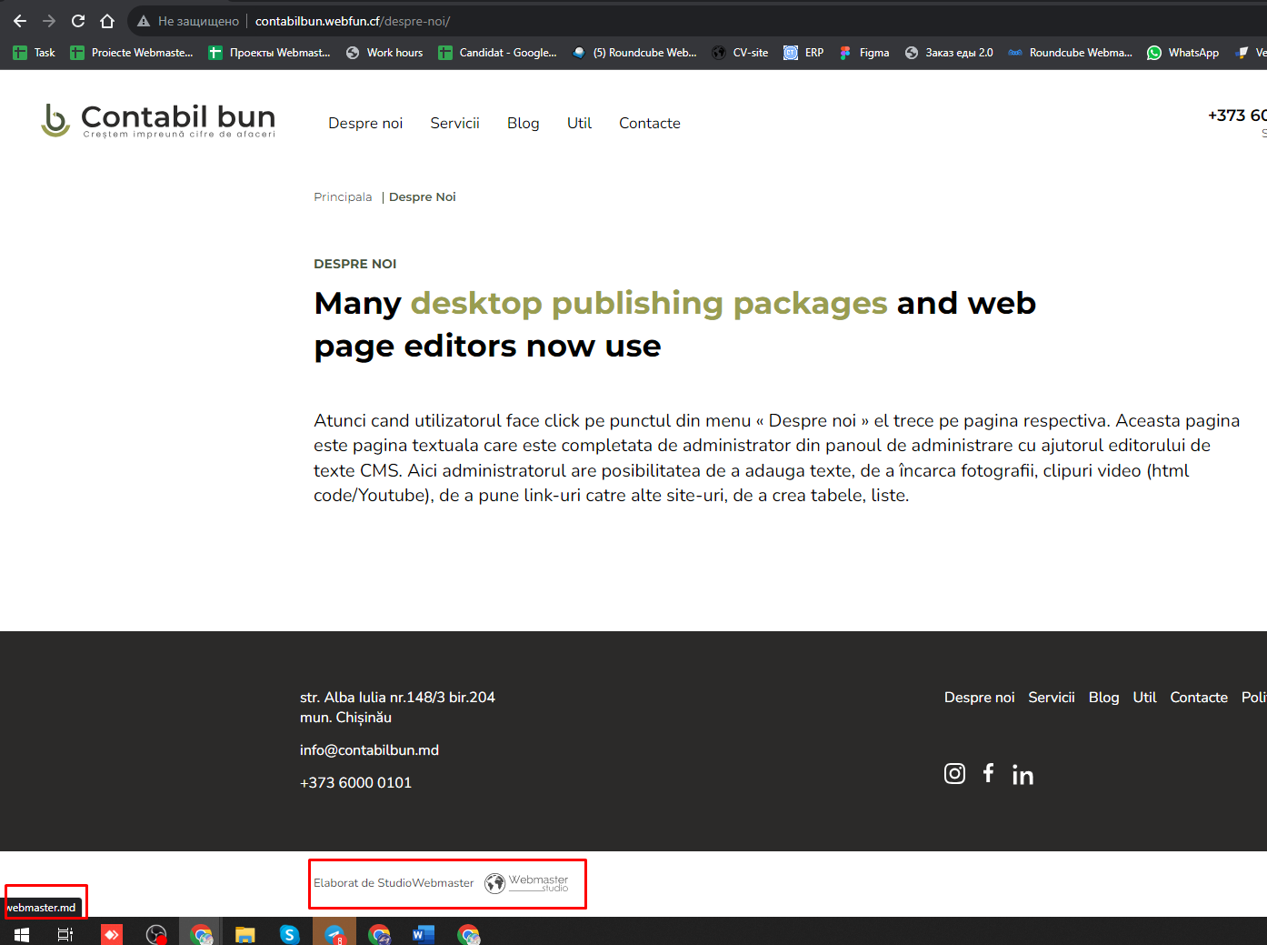
- Исправить – идентично как на главной странице:
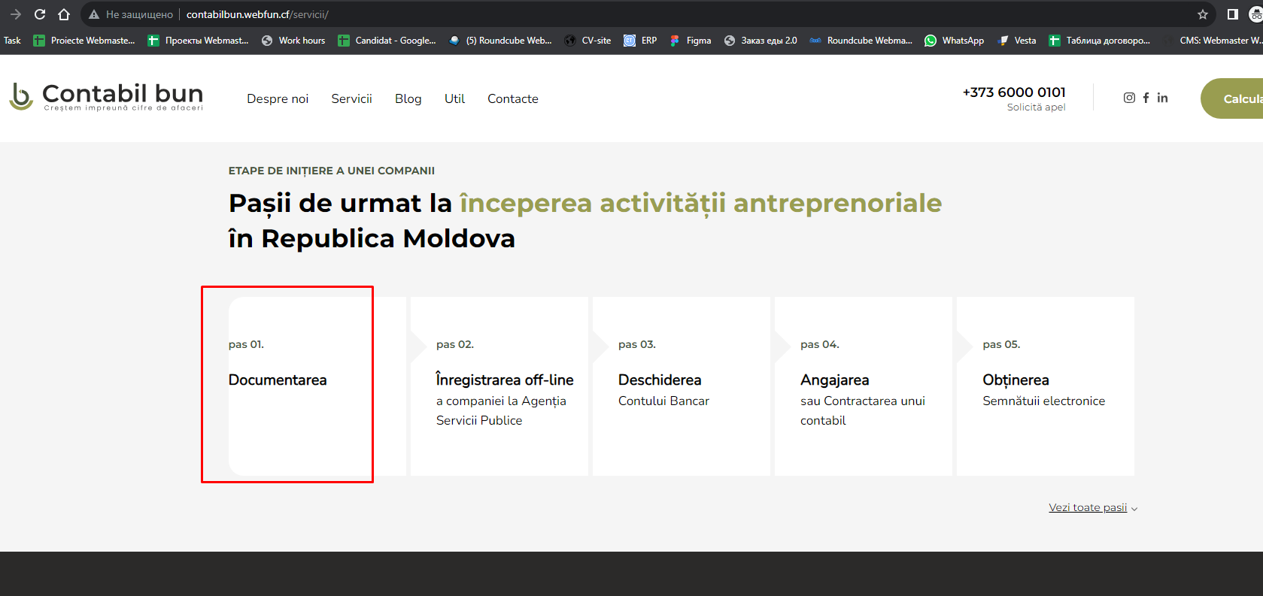
- Для странице калькулятор я отметила где не сделано как дизайне:
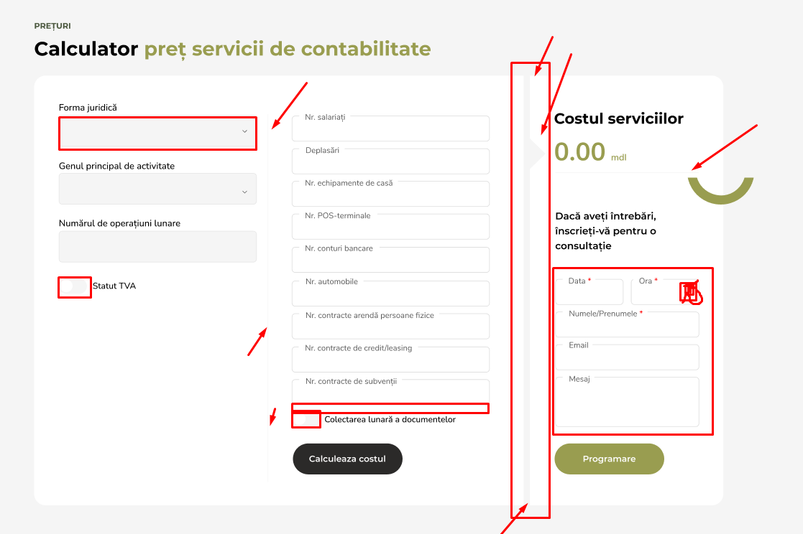
- Прыгают при наведений – не должно быть так

- Покажите этот эффект:

- Куки не нашла на сайте
- Убрать этот текст для текстовых страниц:
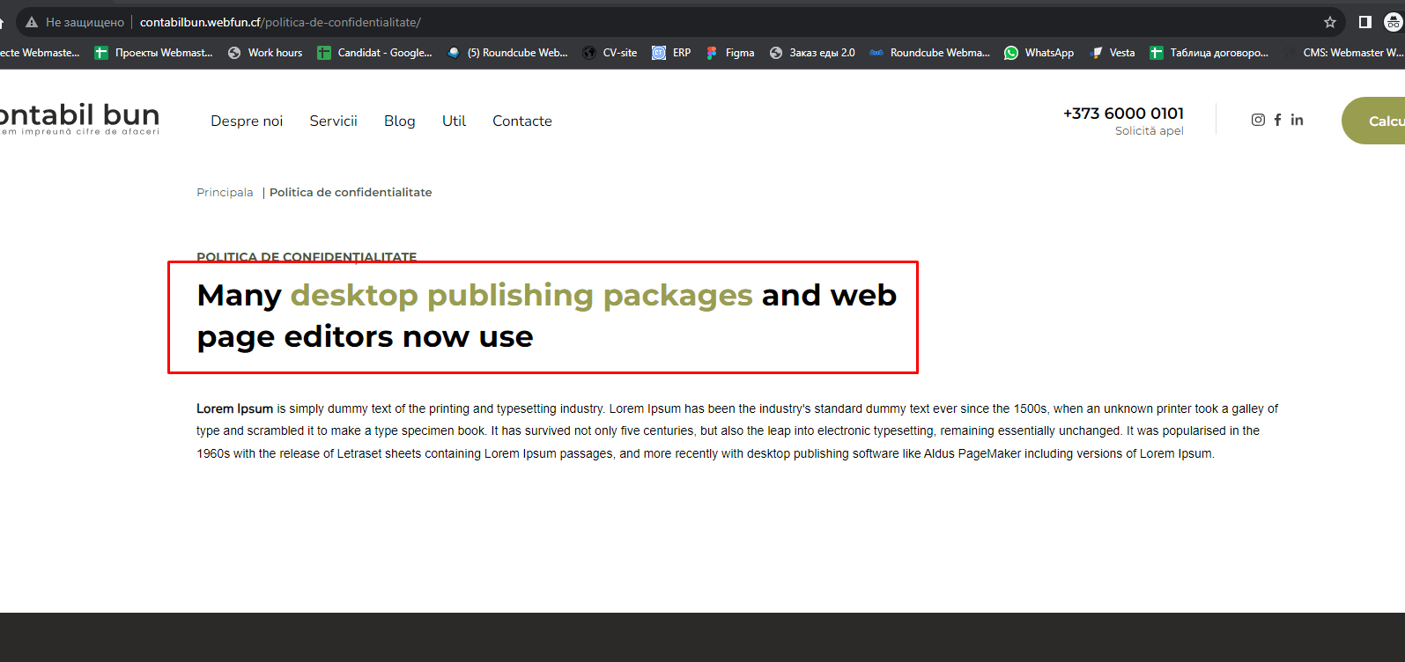
- Загруску фотографий в разделе слайдер сделать обязательной:
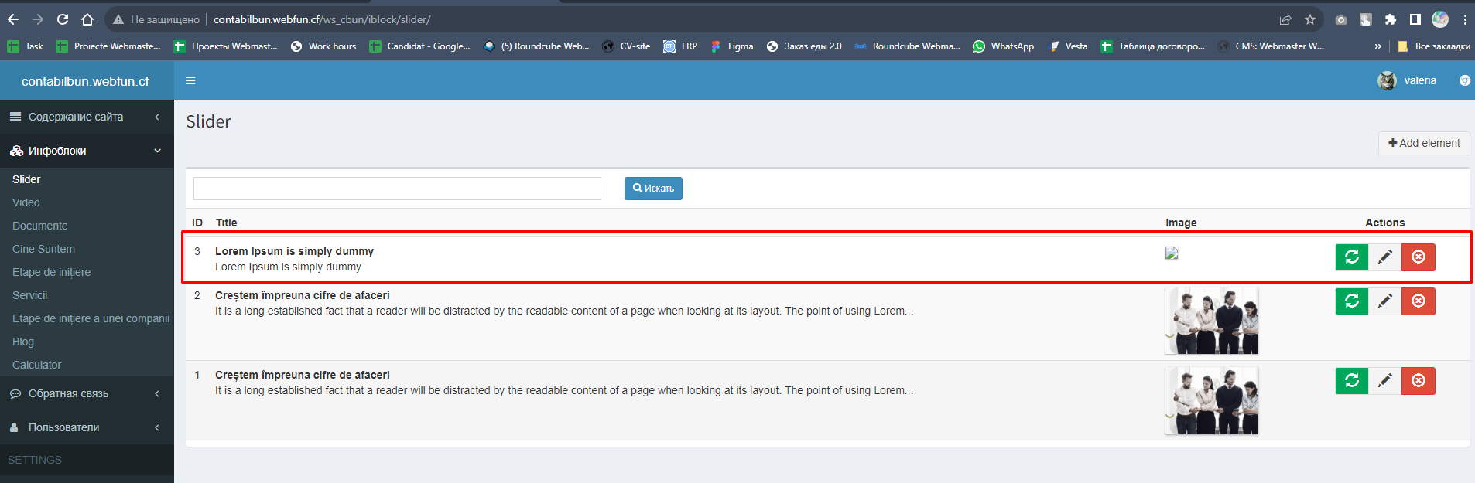
- Один элемент активен в слайдере а прокрутка есть, убрать !если один элемент в слайдере не должен прокручиваться
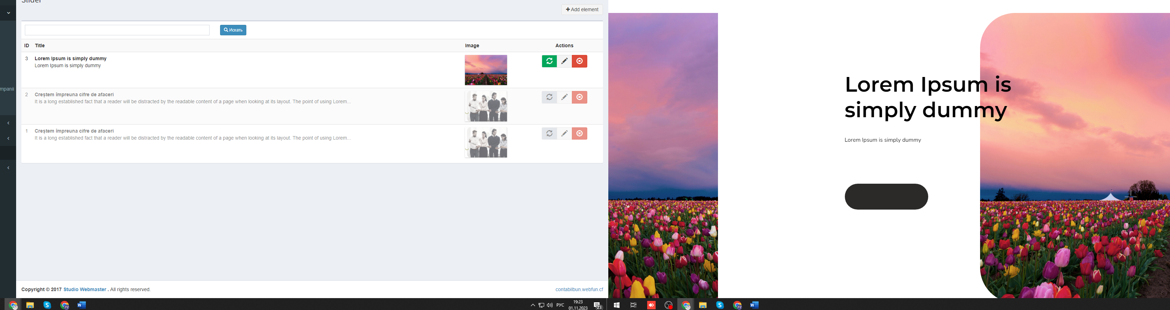
- Ссылка необязательная:
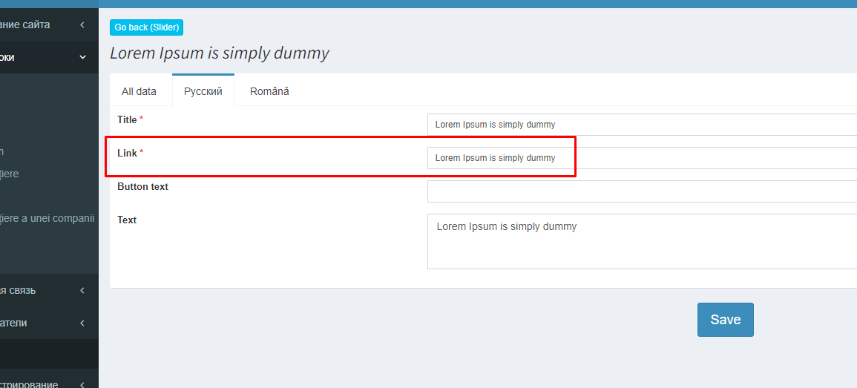
- Подойду и объясню:
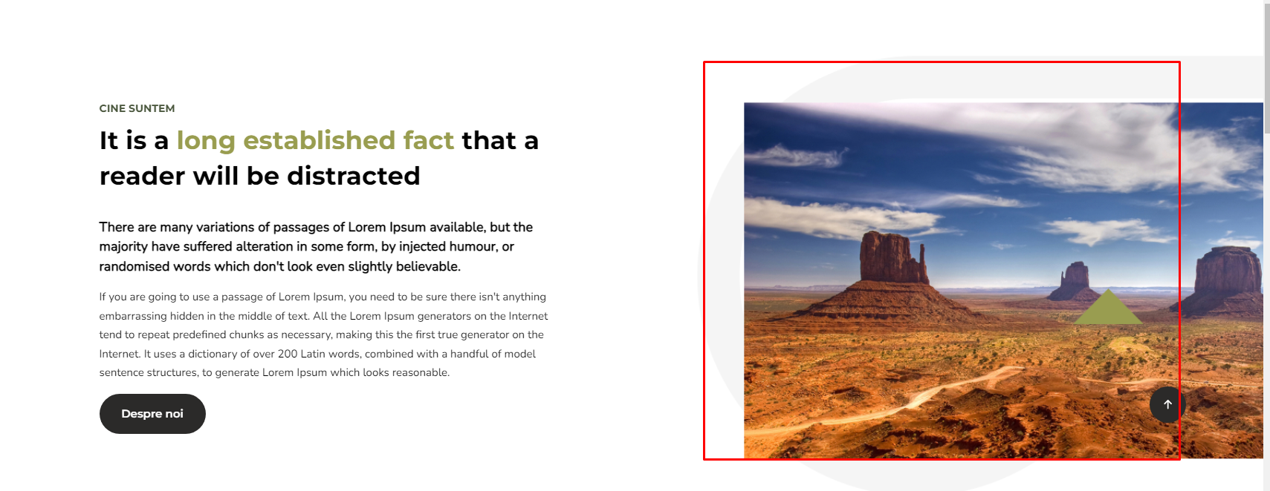
- Если поменяли очереди элементов, то стили должны остаются те же:
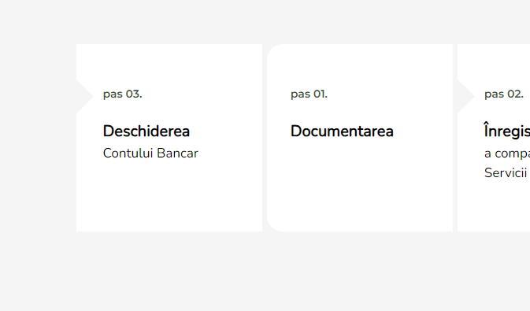
- Формат даты должен быть – дд.мм.гггг
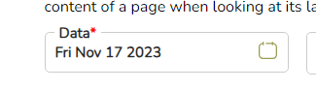
- Убрать мйли и добавить 2 столбика с датой и время запись:
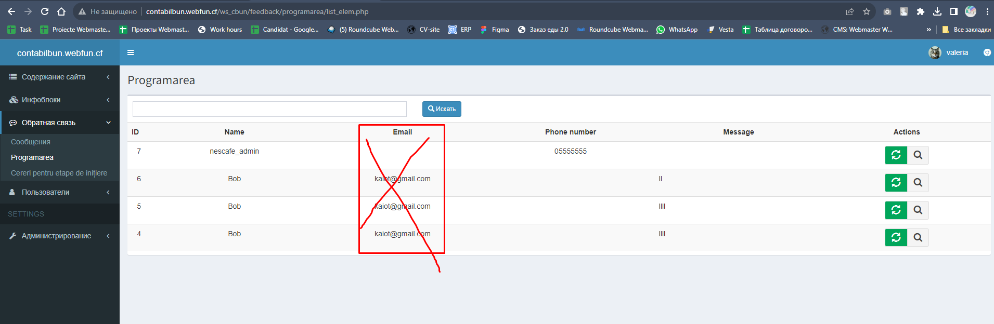
- Формат дать - дд.мм.гггг
убрать секунды:
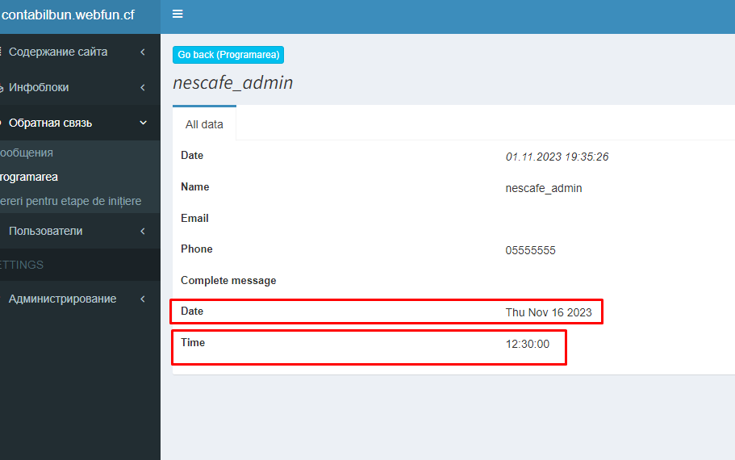
- Добавить фавикон
- Тут почему-то дублируются блоки шагов:
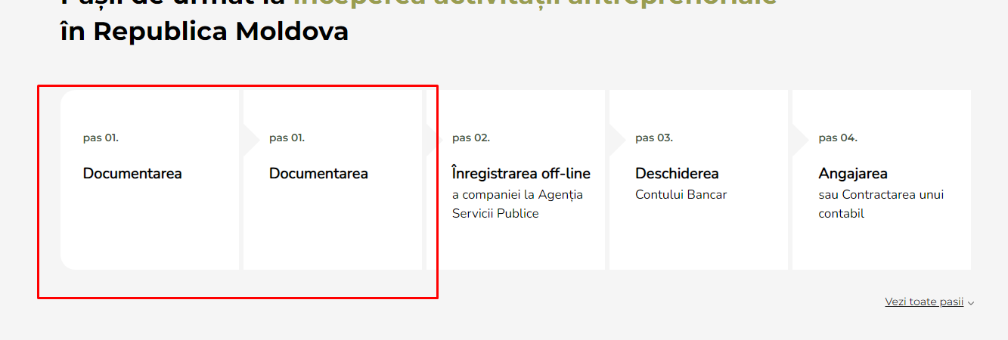
- Радиус 20 px:
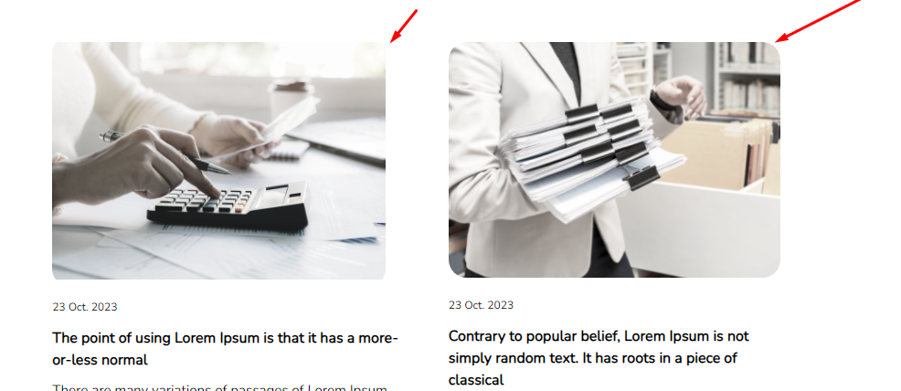
- У новых новостей нет округлённых углов:
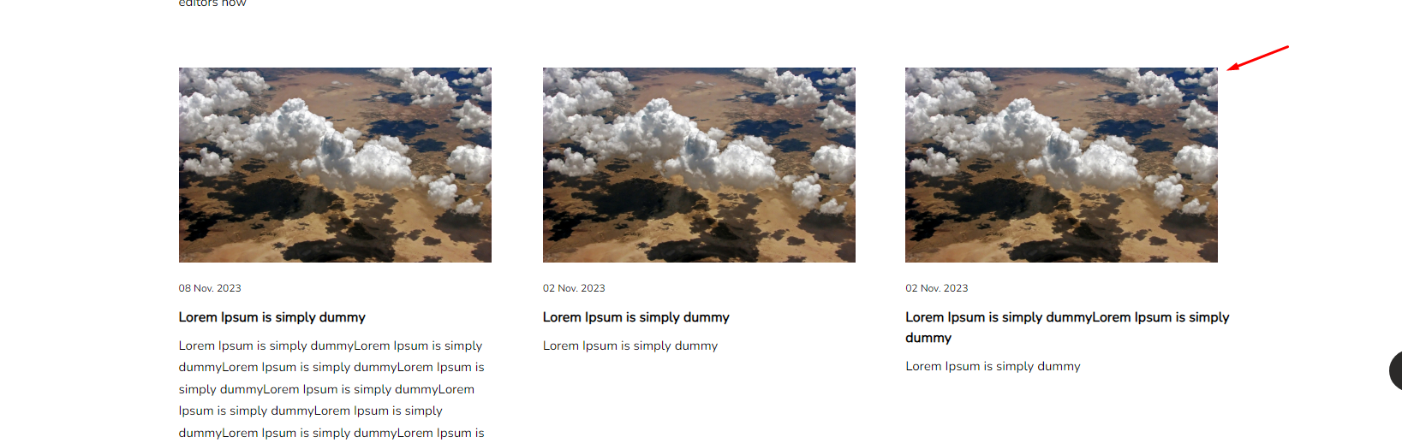
- Поменять очереди блоков как на скрине:
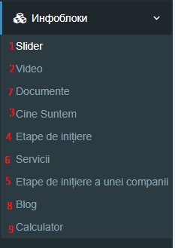
- Добавила новый элемент а странице с документами, и появился этот большой отступ:
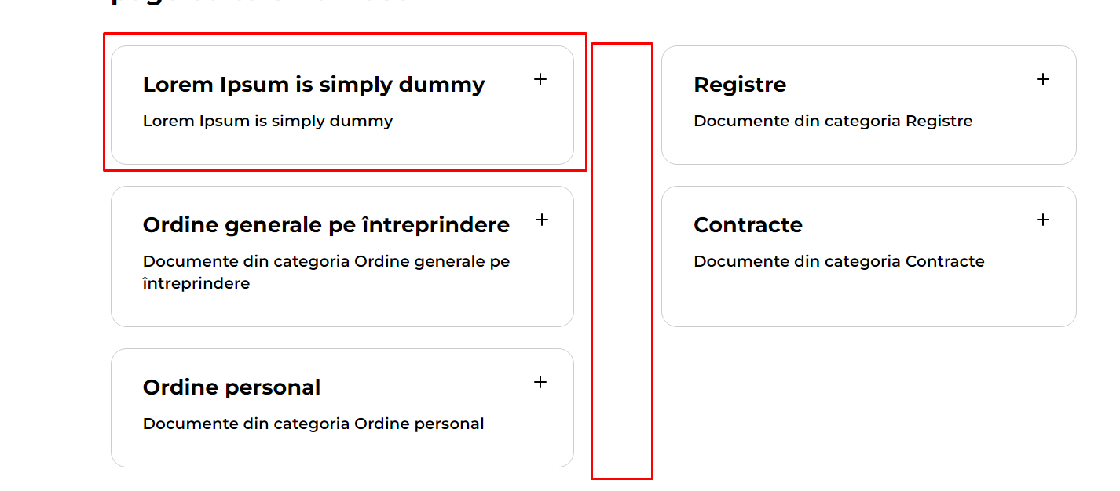
- Убрать тут кнопку добавить элемент:
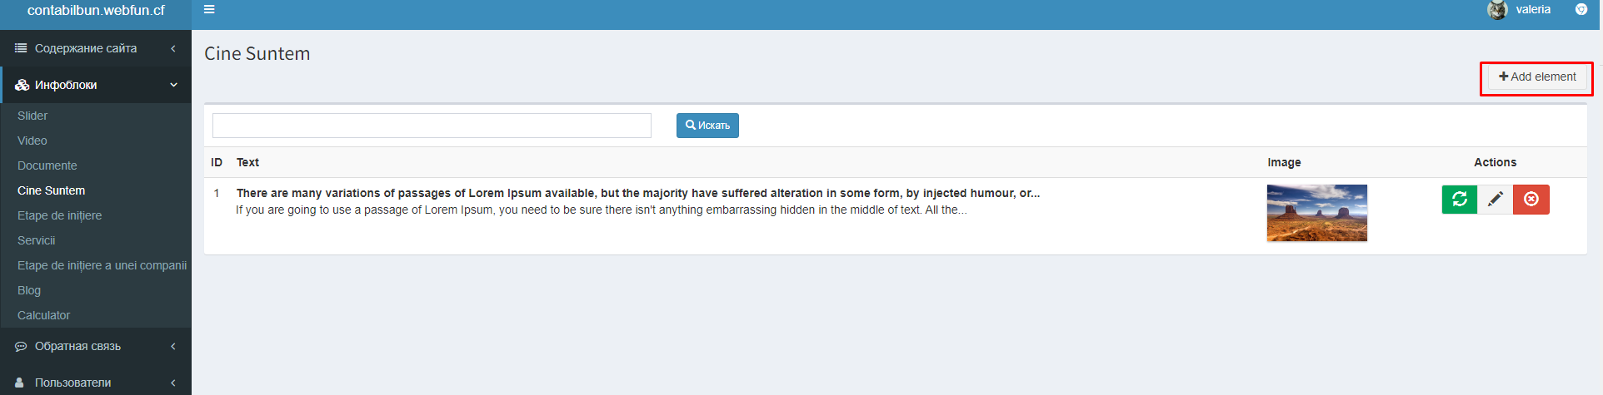
- Перевод кнопки убрать в словарь:
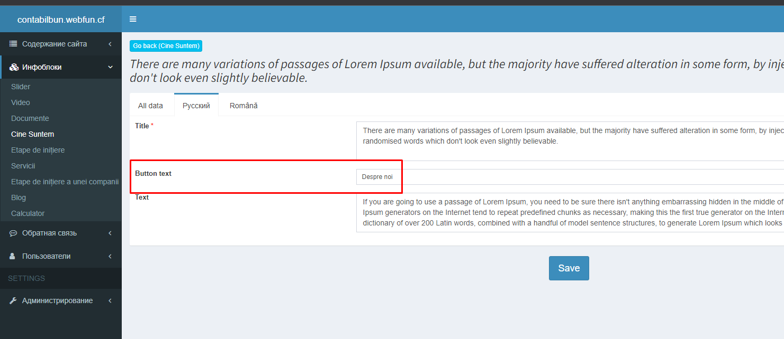
- Добавить это сообщения в разделе текстовые блоки:
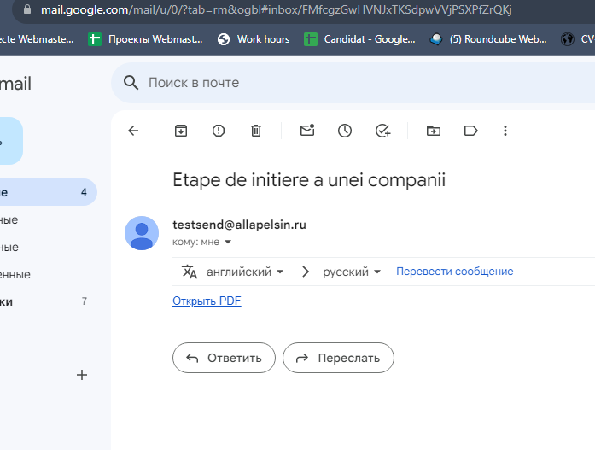
- Исправить эту станицу:
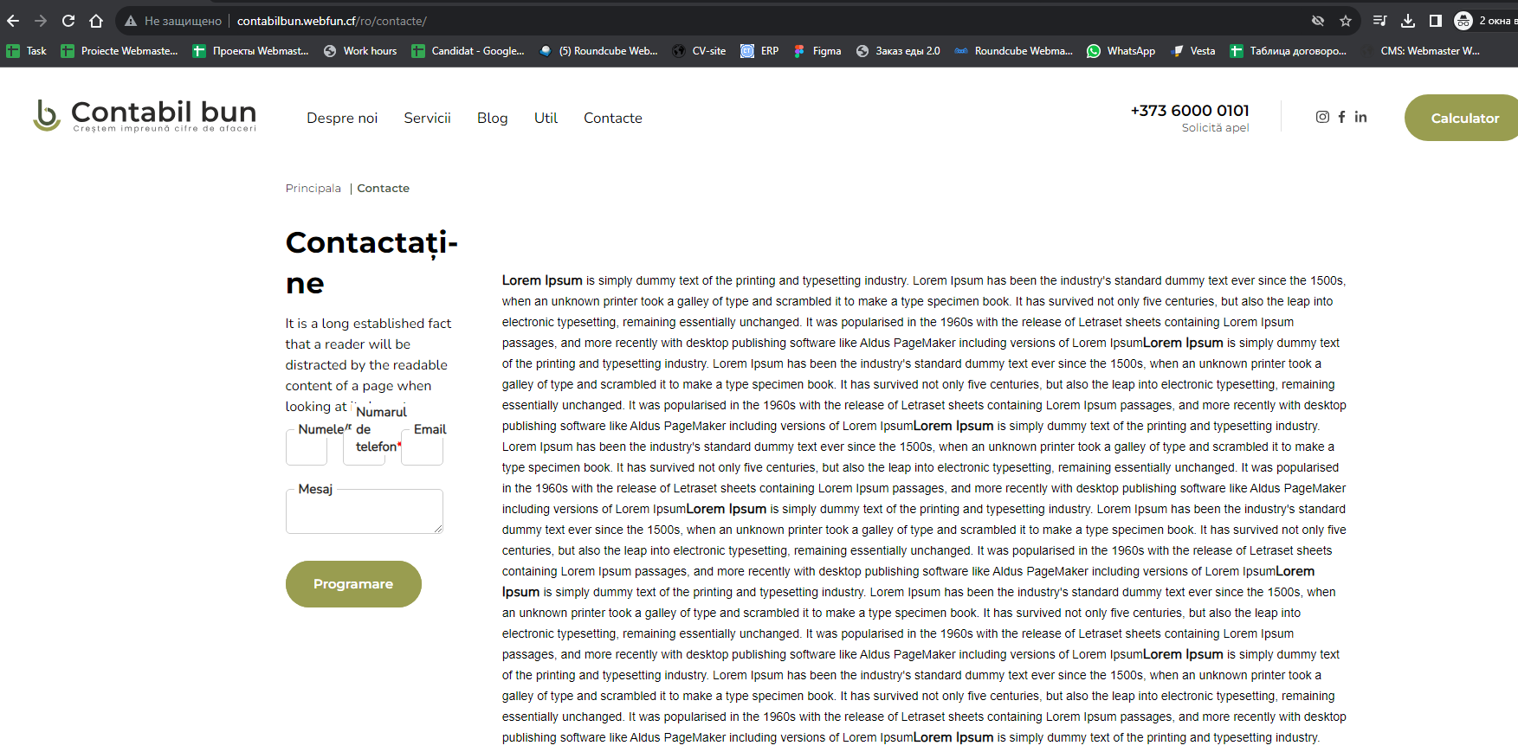
- SMTP тут добавить
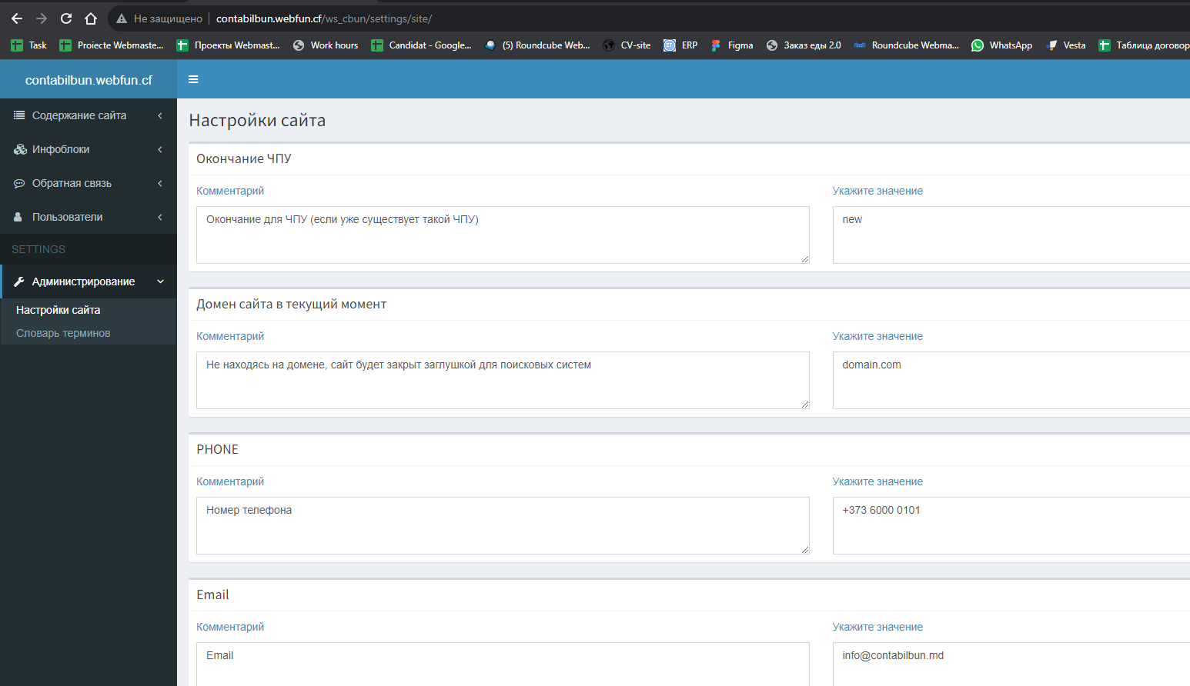
- Поменять календарь:
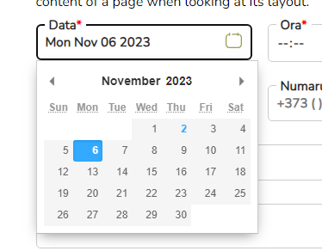
Сейчас он в американском стиле
- !подойду и объясню:
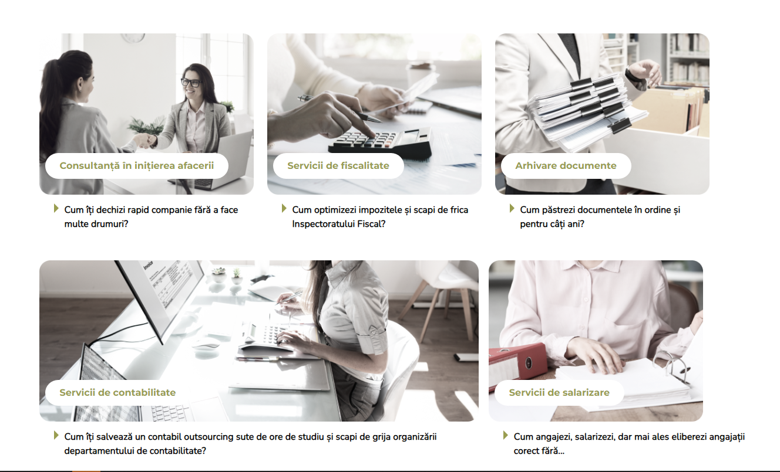
- Файл должен быть на 2 языках:
